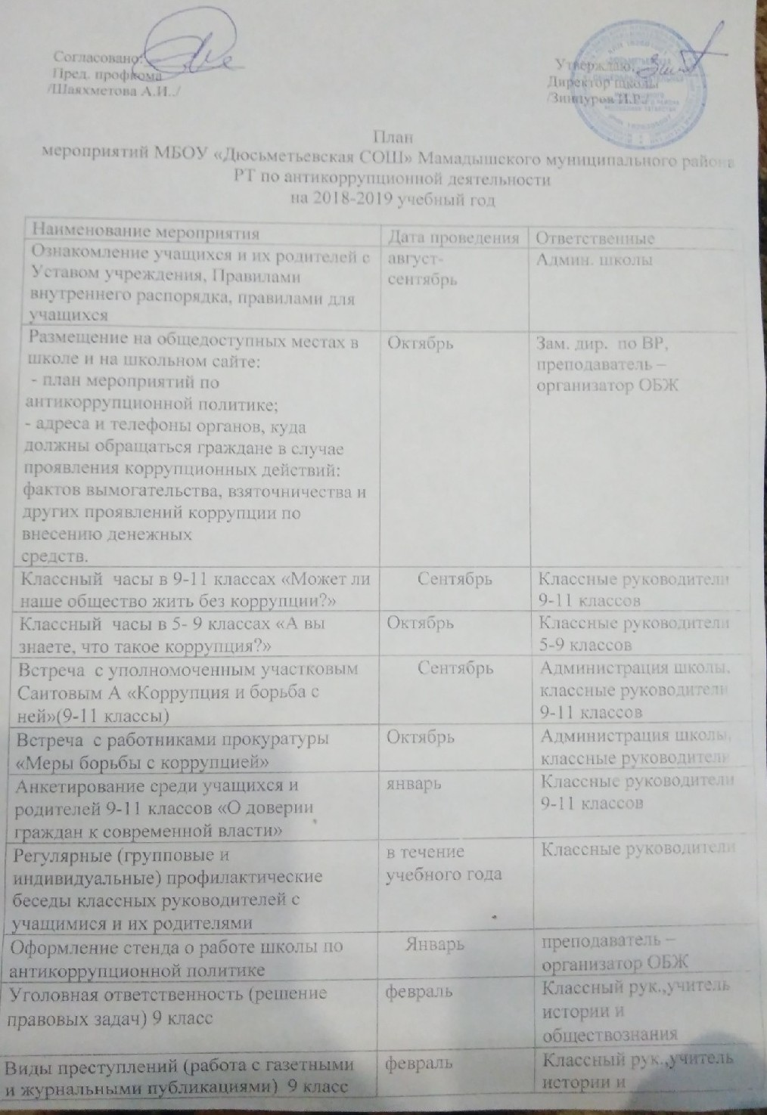

Согласовано:_____________ Утверждаю:__________
Пред. профкома Директор школы
/Шаяхметова А.И../ /Зиннуров И.Р./

План
мероприятий МБОУ «Дюсьметьевская СОШ» Мамадышского муниципального района РТ по антикоррупционной деятельности
на 2018-2019 учебный год

Наименование мероприятия | Дата проведения | Ответственные
Ознакомление учащихся и их родителей с Уставом учреждения, Правилами внутреннего распорядка, правилами для учащихся | август-  сентябрь | Админ. школы
Размещение на общедоступных местах в школе и на школьном сайте:  - план мероприятий по антикоррупционной политике;  - адреса и телефоны органов, куда должны обращаться граждане в случае проявления коррупционных действий:  фактов вымогательства, взяточничества и других проявлений коррупции по внесению денежных  средств. | Октябрь | Зам. дир. по ВР, преподаватель – организатор ОБЖ
Классный часы в 9-11 классах «Может ли наше общество жить без коррупции?» | Сентябрь | Классные руководители 9-11 классов
Классный часы в 5- 9 классах «А вы знаете, что такое коррупция?» | Октябрь | Классные руководители 5-9 классов
Встреча с уполномоченным участковым Саитовым А «Коррупция и борьба с ней»(9-11 классы) | Сентябрь | Администрация школы, классные руководители 9-11 классов
Встреча с работниками прокуратуры «Меры борьбы с коррупцией» | Октябрь | Администрация школы, классные руководители
Анкетирование среди учащихся и родителей 9-11 классов «О доверии граждан к современной власти» | январь | Классные руководители  9-11 классов
Регулярные (групповые и индивидуальные) профилактические беседы классных руководителей с учащимися и их родителями | в течение учебного года | Классные руководители
Оформление стенда о работе школы по антикоррупционной политике | Январь | преподаватель – организатор ОБЖ
Уголовная ответственность (решение правовых задач) 9 класс | февраль | Классный рук.,учитель истории и обществознания
Виды преступлений (работа с газетными и журнальными публикациями) 9 класс | февраль | Классный рук.,учитель истории и обществознания
Экономическая свобода и социальная ответственность (тестирование) 10 класс | март | Классный рук. Учитель истории и обществознания
Классные родительские собрания с целью разъяснения политики школы в отношении коррупции | Конец 2,3 четверти | Директор школы, кл. рук
Встреча учащихся с представителями правоохранительных органов | в течение учебного года | Админ. школы
Анализ заявлений, обращений граждан на предмет наличия в них информации о фактах коррупции | В течение года
Классные часы в 5-11 классов по теме «Права человека и гражданина» | В течение года | Классные руководители
Информирование правоохранительных органов о выявленных фактах коррупции в сфере деятельности МБОУ | В течение года | Директор школы
Школьные линейки (5-9 класс) | ежемесячно | Зам. директора по ВР, преподаватель – организатор ОБЖ
Рассмотрение вопросов антикоррукционной деятельности на уроках истории, обществознания (по книге И.В. Сафроновой, И.М. Фокеевой «Формирование антикоррупционной нравственно- правовой культуры») | В течение учебного года | учитель истории и обществознания
Подведение итогов по антикоррупционной работе за 2016-2017 уч.г. ( на совещании директора) | май | Администрация школы
Проведение анонимного анкетирования и социологического исследования среди учащихся и родителей для антикоррупционного мониторинга | 1 раз в год | ЗДВР, кл. рук
Рассмотрение на родительском собрании вопроса «Правовое воспитание. Права и уголовная ответственность несовершеннолетних» | 1 раз в год | Адми. школы
Классные часы на тему «Знаешь ли ты закон?» идр. | 2 раза в год | Кл. рук.
Конкурс сочинений и рисунков на антикоррупционную тематику среди учащихся | 1 раз в год (сентябрь, октябрь) | Педагог- организатор
Организация мероприятий, приуроченных к Международному Дню борьбы с коррупцией | к 9 декабря  2018 года | ЗДВР, преподаватель ОБЖ, истории, педагог- организатор, кл. рук.
Участие в обсуждении на совещании руководителей ОУ, Совете отдела образования вопросов по совершенствованию антикоррупционной работы | По плану ОО | ОО
Поставить ящик по обращениям граждан напервом этаже школы. | Преподаватель- организатор ОБЖ | сентябрь
Размещение на школьном сайте информации об отчете мероприятий. | Преподаватель- организатор ОБЖ | 2 раза в год
Проведение круглого стола в 10-11 классах на уроках обществознания по теме " Коррупция- угроза для демократического государства" | Учитель истории | май
Отчёт ОУ, подведение итогов антикоррупционной деятельности | Май  2019 года | ЗДВР, преподаватель ОБЖ, истории, педагог-
Неделя антикоррупционного воспитания с различными мероприятиями(конкурс рисунков, сочинений, проектов, социальных видеороликов, классные часы, родительские собрания, встречи с работниками РОВД, прокуратуры, депутатами) | По особому плану  декабрь | Администрация школы, педагогический коллектив, кл. рук.

